Surrealismo
O surrealismo foi uma das vanguardas artísticas europeias que surgiu em Paris no início do século XX.
Esse movimento originou-se em reação ao racionalismo e ao materialismo da sociedade ocidental.
A arte surrealista não se restringiu às artes plásticas, de modo que também influenciou outras manifestações artísticas: a escultura, a literatura, o teatro e o cinema.
Observe as imagens agora e posteriormente responda às questões (Imagem 1 – questão 1 a4; Imagem 2 – questão 5 a 8).

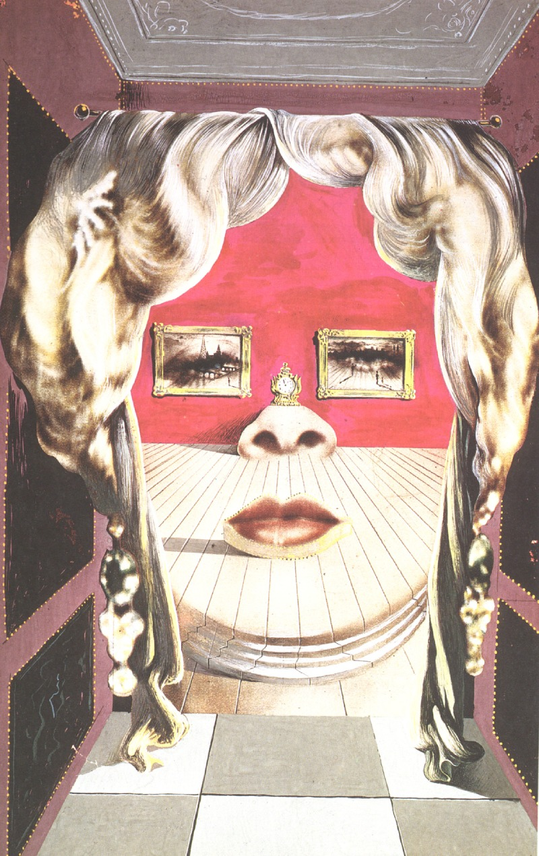
Disponível em: https://www.todoestudo.com.br/artes/salvador-dali.
- – Descreva o que você vê nesta obra:
________________________________________________________________________________________________________________________________________________________________________________________________________________________________________________
2 – O que mais chama sua atenção? Porque?
________________________________________________________________________________________________________________________________________________________________________________________________________________________________________________
3 – Qual sua primeira sensação ao ver esta obra?
________________________________________________________________________________________________________________________________________________________________________________________________________________________________________________
4 – Que o nome que você daria pra essa obra?
________________________________________________________________________________

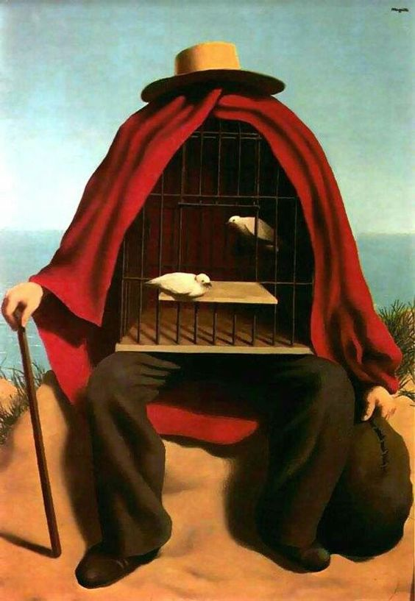
Disponível em: https://br.pinterest.com/pin/186547609550122620/.
- – O que você acha que o artista quis demonstrar com essa obra?
________________________________________________________________________________________________________________________________________________________________________________________________________________________________________________________________________________________________________________________________
6 – O que mais chama sua atenção? Porque?
________________________________________________________________________________________________________________________________________________________________________________________________________________________________________________
7 – Qual sua primeira sensação ao ver esta obra?
________________________________________________________________________________________________________________________________________________________________________________________________________________________________________________
8 – Que o nome que você daria pra essa obra?
________________________________________________________________________________________________________________________________________________________________

